Didaktični napotki za uporabo izobraževalnega lističa Scientix NA-MA 1:
MODELNI PRIKAZ SINTEZE BELJAKOVINE NA RIBOSOMIH
Avtorica: Simona Slavič Kumer, ZRSŠ

IZOBRAŽEVALNI LISTIČI SCIENTIX NA-MA 1,
Bačnik, A., Ljubljana, ZRSŠ, 2016

Dosegljivo v SU Sodelov@lnica NA-MA
https://skupnost.sio.si/course/view.php?id=9357 oz. http://url.sio.si/nN7 .

CILJNA SKUPINA-e:
Izobraževalni listič je primarno namenjen učencem 8. in 9. r OŠ in ob prilagoditvah dijakom SŠ.

DIDAKTIČNI NAPOTKI:
- Didaktični napotki za OŠ

- Namen
Učenci v učnem sklopu Dedovanje ponovijo zgradbo celice in razvijejo razumevanje, da so v celičnem jedru DNA-molekule, ki nosijo dedni zapis za lastnosti organizma. Pri tem je pomembno tudi, da poleg same zgradbe in podvojevanja DNA razvijejo razumevanje, da DNA nosi zapis, ki določa zgradbo in katere beljakovine se bodo sintetizirale na ribosomih in da so beljakovine tiste makromolekule, ki v interakcijah z ostalimi biotskimi strukturami in procesi določajo lastnosti organizmov. Z mehanizmom sinteze beljakovin se učenci seznanijo z uporabo modela, ki jim na enostaven način omogoča vpogled v proces in s tem povezavo nivojev: molekule DNA prenos informacije o zgradbi beljakovine do ribosomov proces sinteze beljakovin različne beljakovine, strukture in z njimi povezane funkcije ---različne lastnosti in vloga različni organizmi.
Za učence v osnovni šoli ni potrebno poznavanje natančne kemijske zgradbe DNA, RNA, ribosomov in podrobnega procesa sinteze beljakovin, pomembno je, da razumejo mehanizme, kako se informacije, ki jih nosi DNA izrazijo in v soodvisnih biotskih strukturah in procesih vplivajo na zgradbo in lastnosti organizmov. Učenci se pri učenju z uporabo modela srečajo z novima pojmoma ribosom in RNA, ki ga lahko učitelj (v kolikor ga ni že) prehodno razloži ali zamenja izraz v modelu biotsko mesto na katerem poteka nastajanje beljakovin, RNA pa z enojno nukleotidno verigo, v katero se prepiše informacija iz DNA. Učitelj ob delu z modeli opozori učence na omejitve tega modela in modelov na sploh.

- Kateri cilje uresničujemo z uporabo IL?
Koncept: H1 Lastnosti organizmov določajo beljakovine, zgradba beljakovin pa je zapisan v genih.
Cilji: Učenci/.ke:
- razumejo, da je v kromosomu vsa genetska informacija shranjena v molekuli DNA, beljakovine pa pomagajo podpirati zgradbo in delovanje kromosoma (opomba: kromosomi so kompleksi DNA in beljakovin),
- razumejo, da je gen odsek molekule DNA,
- na podlagi opazovanja celic z obarvanimi kromosomi spoznajo, da v fazi med delitvami kromosomska DNA ni tesno zvita, zato pri opazovanju z mikroskopom ne vidimo posameznih kromosomov, med celično delitvijo pa se kromosomska DNA tesno zvije (zato pri opazovanju z mikroskopom lahko vidimo posamezne kromosome),
- spoznajo, da je genetska informacije organizirana v ločene enote – kromosome,
- spoznajo, da lahko dedno lastnost določa eden ali več genov in da lahko en gen vpliva na več kot eno lastnost organizma,
- razumejo, da so posamezni geni na točno določenem mestu na kromosomu.
3. Kdaj in kako uporabiti model
Oblika dela: individualno delo učencev ali delo v paru
Diferenciacija in individualizacija:
Učno uspešnejši učenci lahko uporabijo originalen listič in pojme, kot so npr: RNA, ribosomi, … razložijo sami, tako, da poiščejo ustrezno razlago v različnih virih.
Model lahko zaradi lažjega dela tudi povečamo in ga opremimo z dodatnimi pojmi (npr. imena nukleotidov, itd..).
Potrebno predznanje:
- poznavanje zgradbe in podvojevanja DNA
- poznavanje zgradbe beljakovin - poenostavljeno (v smislu: beljakovine so zgrajena iz manjših enot (aminokislin). Beljakovine, ki so zgrajene iz enakih aminokislin in so aminokisline vezane v enakem zaporedju imajo enake/podobne lastnosti. Beljakovine, ki so zgrajene iz različnih aminokislin, ali so aminokisline vezane v drugačnem zaporedju, nimajo enakih/podobnih lastnosti. (poenostavitev za OŠ)
Dodatni pripomočki:
- škarje, lepilni trak ali lepilo.
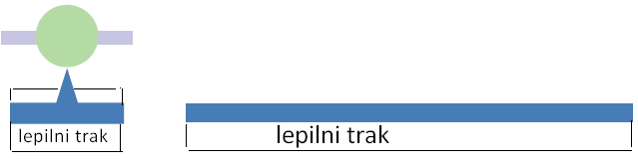
(priporočamo delo z lepilnim trakom, ki ga zalepimo na hrbtne strani (mRNA in tRNA).
- matrico za mRNA lahko povečamo.
Koraki:
Učenci/-ke:
- učenci pred začetkom dela razložijo kaj pomenijo posamezni izrazi v navodilih in kaj predstavljajo posamezne slike,
- učitelj razložijo zakaj vsi prosti nukleotidi niso enake barve,
- navodila za delo naj učenci preberejo in nato s svojimi besedami povzamejo,
- po končanem delu učenci predstavijo izdelek in razložijo kaj so izdelali ter opišejo vlogo beljakovin.

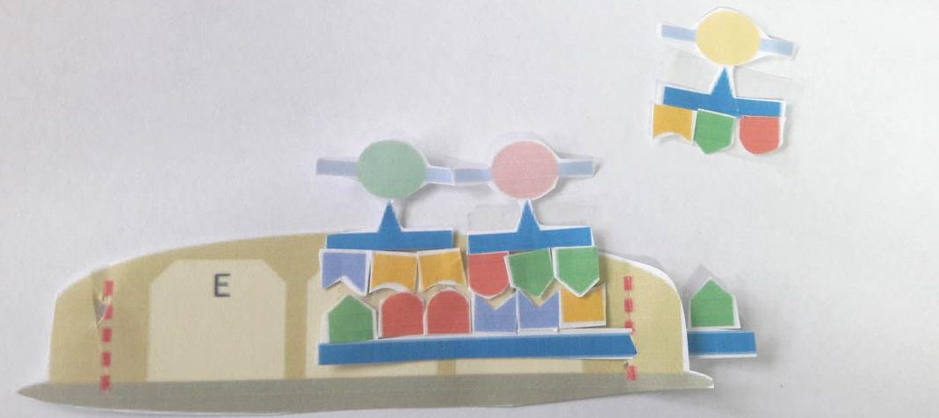

Didaktični napotki za SŠ
1. Namen
Ob uporabi modelov razvijamo razumevanje procesa sinteze beljakovin. Z uporabo modela lahko poglabljamo znanja o funkcionalni povezanosti DNA, mRNA, tRNA in ribosomov pri sintezi beljakovin ter utrjujemo razumevanje, da je primarna zgradba beljakovin zapisana z nukleotidnim zaporedjem v genih.
Učitelj/-ca ob delu z modeli opozori dijake na omejitve modelov in dijake spodbudi, da model nadgradijo.

- Katere cilje uresničujemo z uporabo IL?
Koncepti:
- Celica je odprt dinamičen sistem. Večina celičnih funkcij temelji na biokemijskih reakcijah. Snovi, ki jih celica sprejme iz okolja, se lahko uporabijo za sintezo celici lastnih snovi. Potek reakcij razgradnje in sinteze omogočajo beljakovinski katalizatorji – encimi. V celicah obstajajo molekule, ki so univerzalni posredniki energije med biokemijskimi procesi sinteze in razgradnje organskih snovi.
- Celice neprestano uravnavajo svoje delovanje. Uravnavanje procesov temelji na spremembah v delovanju beljakovin in na selektivnem izražanju posameznih genov. To celicam omogoča, da se stalno odzivajo na spremembe v svojem okolju in da kontrolirajo in koordinirajo celično rast in delitev.
- Pri vseh znanih organizmih so molekule DNA nosilec dednih informacij, ki določajo zna- čilnosti organizma. Beljakovine, ki nastajajo z izražanjem genske informacije, so nosilci lastnosti organizma. Mutacije so spremembe DNA. Mnoge mutacije ne vplivajo na zgradbo in delovanje beljakovin in s tem organizma, nekatere pa povzročijo spremembe beljakovin, celic in organizmov..

- D1 Pri vseh znanih organizmih so molekule DNA nosilec dednih informacij, ki določajo zna- čilnosti organizma. Beljakovine, ki nastajajo z izražanjem genske informacije, so nosilci lastnosti organizma. Mutacije so spremembe DNA. Mnoge mutacije ne vplivajo na zgradbo in delovanje beljakovin in s tem organizma, nekatere pa povzročijo spremembe beljakovin, celic in organizmov.

- Kdaj in kako uporabiti IL - priporočila glede izvedbe in opreme

Oblika dela: individualno delo učencev ali delo v paru
Primeri uporabe:
- preverjanje predznanja o zgradbi DNA, RNA,
- preverjanje znanja o razumevanju mehanizma podvajanju DNA,
- preverjanje predstav in predznanja o strukturah, povezanih s shranjevanjem in prenosom dednih informacij in mehanizmu sinteze beljakovin,
- nadgradnja modela s strani dijakov po obravnavi osnov molekularne genetike.

Dodatni pripomočki:
• škarje, lepilni trak ali lepilo. (priporočamo delo z lepilnim trakom, ki ga zalepimo na hrbtne strani (m in t)RNA.

